Página de inicio del profesor

Wireframe

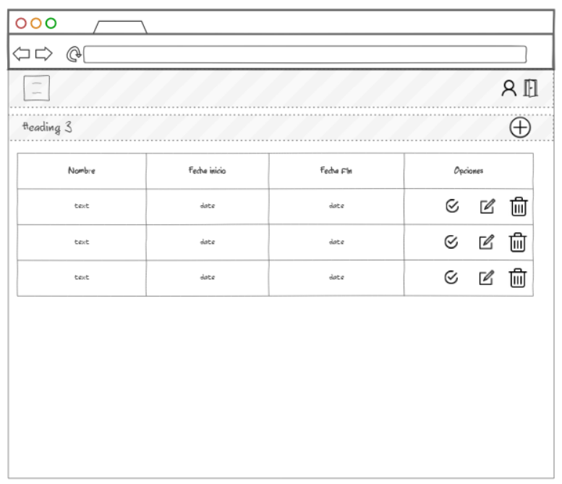

El profesor verá una lista con los exámenes creados por él. Primero se mostrarán los creados recientemente

Los exámenes actualmente desactivados tendrán un fondo gris

Las opciones que tendrá en cada examen son: activar/desactivar, editar y borrar

Página de inicio de alumno

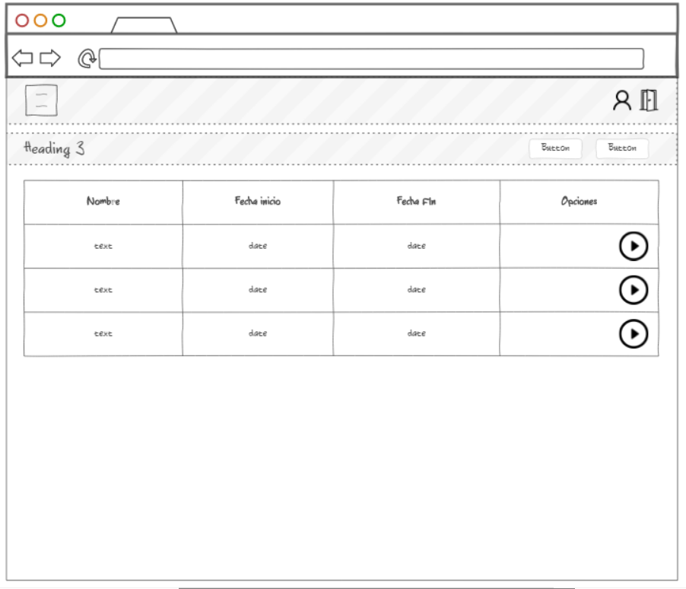

Al entrar se le mostrará al alumno los exámenes pendientes. Con los botones que hay en el navbar superior podrá cambiar entre los exámenes pendientes y los realizados.

Las opciones que tendrán los pendientes es realizar el examen (pulsando el botón)

Sidebar

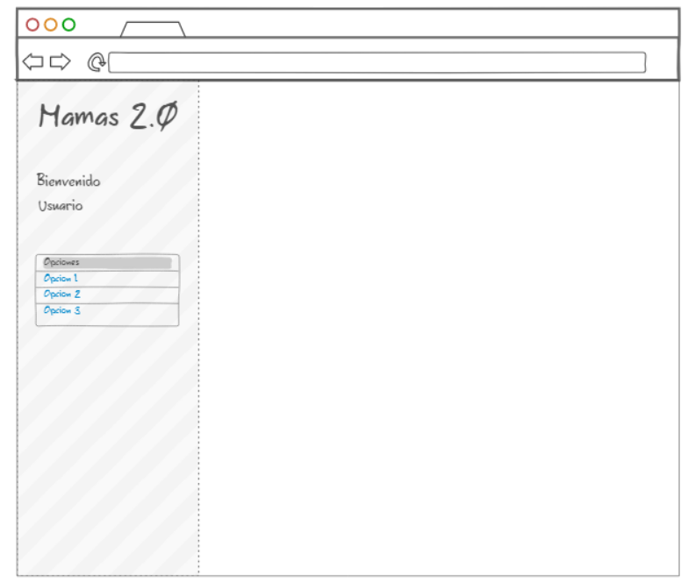

El sidebar se mostrará cuando se inicie sesión. Las opciones cambiaran según el rol del usuario que ha iniciado sesión